ZDRUŽENJE ROVO
Novomeška cesta 45,
8351 Straža pri Novem mestu

UPRAVNO SODIŠČE
REPUBLIKE SLOVENIJE
Fajfarjeva 33
1000 LJUBLJANA

Tožeča stranka: Združenje ROVO, Novomeška cesta, Straža pri Novem mestu

Tožena stranka: Republika Slovenija,
Ministrstvo za okolje, podnebje in energijo, MOPE
Langusova ulica 4
1000 Ljubljana

T O Ž B A

zaradi odprave Odločbe tožene stranke
stranke, odločba št.: 35428-10/2023-2570-65
iz dne 4.03.2025.

Taksa v znesku 148,00€ plačana

Straža 2.04.2025
Tožeča stranka nevladna organizacija Združenje ROVO z aktivnim statusom delovanja v javnem interesu na področju varstva okolja, ki ima priznan status stranskega udeleženca s sklepom tožene stranke št. 35428-10/2023-2570-42 z dne 19.08.2024 v skladu s četrtim odstavkom 61. člena in 19. člena (2) drugi odstavek (ZUreP-3) zaradi neskladno izdane odločbe z 100. členom v (3) tretjem odstavku (ZVO-2) vlaga tožbo kot nevladna organizacija z aktivnim statusom delovanja v javnem interesu na področju ohranjanja narave, zaradi varstva okolja zaradi kršitev zakona v škodo javnemu interesu s svojega področja delovanja, zlasti z namenom zaščite javnega interesa varovanja okolja in ohranjanja narave.
V zgoraj navedenem kontekstu in s tem povezano pa tudi za zaščito pravice do zdravega življenjskega okolja, zagotovljene v 72. členu Ustave Republike Slovenije in 8. členu Evropske konvencije o človekovih pravicah (v nadaljevanju “EKČP”) ter z namenom učinkovitega uveljavljanja in zaščite pravic javnosti do informiranja, sodelovanja in pravnega varstva, zagotovljene v Aarhuški konvenciji, pa tudi s tem povezane ustavno in mednarodnopravno zaščitene pravice do učinkovitega sodnega varstva in pravnega sredstva, zagotovljene v 23. in 25. členu Ustave RS ter v 6. členu EKČP.
Tožbo v upravnem sporu

Tožeča stranka v tožbi na podlagi 19. člena (2) drugi odstavek Zakona o urejanju prostora (ZUreP-3) in 100. člena v (3) tretjem odstavku, 89. člena v (1) prvem in (2) odstavku, ter 94. člen (2) v drugem odstavku Zakona o varstvu okolja (ZVO-2) izpodbija navedeno odločbo; Okoljevarstveno soglasje št. 35428-10/2023-2570-65 z dne 4.03.2025, izdano s strani (tožene stranke) Ministrstva za okolje, podnebje in energijo dne 4.03.2025, za poseg "Pridobitev koncesije za izkoriščanje mineralne surovine v pridobivalnem prostoru Črni Kal - Črnotiče 2"
Tožeča stranka na podlagi četrtega odstavka 61. člena Zakona o urejanju prostora (ZUreP-3), in 100. člena v (3) tretjem odstavku Zakona o urejanju prostora (ZUreP-3), ter prvega odstavka 27. člena Zakona o upravnem sporu (v nadaljevanju “ZUS-1”) citirano odločbo izpodbija in sicer zaradi:
in sicer zaradi:
1. nepravilne ali neuporabe materialnega prava v postopku
2. bistvene kršitve postopkovnih pravil v postopku pred izdajo izpodbijane odločbe; in
3. nepravilne oz. nepopolne ugotovitve dejanskega stanja.

Združenje ROVO, kot nevladna organizacija z aktivnim statusom delovanja v javnem interesu na področju ohranjanja narave in varstva okolja, vlaga to tožbo na podlagi 19. člena (2) drugi odstavek Zakona o urejanju prostora (ZUreP-3) zaradi neskladno izdane odločbe Zakonom o varstvu okolja (ZVO-2) v 100. členu v (3) tretjem odstavku, 89. členom v (1) prvem in (2) odstavku, ter 94. člen (2) v drugem odstavku 100. člena ZVO-2, ker meni, da je izpodbijano okoljevarstveno soglasje nezakonito in škodljivo za javni interes na področju ohranjanja narave in varstva okolja v posebno varovanem območju Natura 2000 in na vodovarstvenem območju reke Rižane.
Ministrstvo za okolje, podnebje in energijo je zmotno ugotovilo v postopku, da je nameravani poseg sprejemljiv za okolje, če se bodo upoštevali vsi projektni in okoljevarstveni pogoji, navedeni v izreku soglasja, ter izvedli omilitveni ukrepi, predvideni v poročilu o vplivih na okolje, zakonskih in podzakonskih predpisih ter prostorskih aktih.
Združenje ROVO meni, da je celotna ocena okolijske sprejemljivosti vpliva kamnoloma na okolje pomanjkljiva in nepravilna. Poleg tega izpodbija tudi določitev namenske rabe prostora in prostorske izvedbene pogoje, ki se nanašajo na namembnost, lego, velikost in oblikovanje posegov v prostor ter na obseg pridelovalnega ali izkoriščevalnega prostora v kamnolomu.
Konkretno, Združenje ROVO izpodbija okoljevarstveno soglasje iz naslednjih razlogov::
1. Neustrezna presoja vplivov na okolje (nepravilna ugotovitev dejanskega stanja in napačna ugotovitev materialnega predpisa)
Menimo, da presoja vplivov na okolje ni bila izvedena v skladu z veljavno zakonodajo in strokovnimi standardi. Poročilo o vplivih na okolje ne vsebuje zadostnih podatkov in analiz, ki bi omogočile celovito oceno vseh potencialnih vplivov posega na okolje. Niso upoštevani kumulativni vplivi in sicer delovanje naslednjih naprav separacija, betonarna in asfaltna baza vse delujejo v sklopu kamnoloma Črni Kal – Črnivec 2.
2. Nepopolna obravnava vplivov na varovana območja (nepopolna in napačna ugotovitev dejanskega stanja)
V poročilu o vplivih na okolje in dodatku za presojo sprejemljivosti vplivov na varovana območja, trdimo, da niso bili ustrezno obravnavani vsi potencialni vplivi posega na varovana območja in vrste.
3. Neustrezna prostorska namembnost in pomanjkljiva rudarska geološka študija (nepravilna oz. neuporaba materialnega prava v postopku)
"Ocena stanja" iz leta 2011 ne more nadomestiti rudarsko-geološke študije, ki jo zahteva Zakon o rudarstvu iz leta 2017. To pomeni, da Ministrstvo nima ustrezne podlage za izdajo okoljevarstvenega soglasja za kamnolom Črnotiče..
Ni odgovora na vprašanje o skladnosti izdaje okoljevarstvenega soglasja z Zakonom o urejanju prostora in Zakonom o rudarstvu, glede na pomanjkljivosti že omenjene študije "Ocene stanja".
4. Pomanjkljiva obravnava vplivov na zdravje ljudi (nepopolna in napačno ugotovitev dejanskega stanja)
V poročilu o vplivih na okolje ni bila izvedena zadostna analiza potencialnih vplivov posega na zdravje ljudi, zlasti vplivov prahu, hrupa in vibracij.
5. Nepopolna obravnava vplivov na kulturno dediščino in ostale dejavnosti v prostoru (nepravilno oz. nepopolno ugotovljeno dejansko stanje)
V poročilu o vplivih na okolje ni bila izvedena podrobna analiza potencialnih vplivov posega na evidentirano enoto kulturne dediščine Podpeč pri Črnem Kalu - Kulturna krajina Kraški rob.
6. Neustrezna obravnava vplivov na krajino (nepravilna ali neuporaba materialnega prava)
V poročilu o vplivih na okolje ni bila izvedena podrobnejša analiza vizualnih vplivov posega na krajino.
7. Pomanjkljiva obravnava vplivov na biotsko raznovrstnost (bistvena kršitev postopkovnih pravil v postopku)
V poročilu o vplivih na okolje ni bila izvedena podrobna analiza flore in favne ter ocena potencialnih vplivov kamnoloma na posamezne vrste.
8. Neustrezno opredeljena sanacija kamnoloma zaradi neugotovljenega dejanskega stanja (nepopolna in napačna ugotovitev dejanskega stanja)
V poročilu o vplivih na okolje in rudarskem projektu ni ustrezno opredeljena sanacija kamnoloma.
9. Pomanjkanje konkretnih ukrepov za zmanjšanje vplivov (nepopolne in napačne ugotovitve dejanskega stanja)
V poročilu o vplivih na okolje in rudarskem projektu ni dovolj konkretnih ukrepov za zmanjšanje negativnih vplivov posega na okolje in zdravje ljudi.
10. Pomanjkljiva javna razgrnitev in sodelovanje javnosti (bistvene kršitve postopkovnih pravil v upravnem postopku in neuporaba materialnega prava v postopku)
Trdimo, da javna razgrnitev in sodelovanje javnosti nista bila izvedena v skladu z Aarhuško konvencijo. Javnosti ni bil omogočen dostop do vseh relevantnih informacij o projektu.
Zaradi navedenih pomanjkljivosti in neskladij zahtevamo, da se izpodbijana odločba o izdaji okoljevarstvenega soglasja razveljavi in se postopek izdaje soglasja ponovi ob upoštevanju vseh relevantnih okolijskih in naravovarstvenih vidikov.
11. Dokaz, da v PVO niso upoštevana dejstva, da se na območju kamnoloma nahaja več naprav oz. objektov kot so: aktivno strelišče tudi za dolgocevna orožja, skladišče rabljenih pnevmatik in betonarna vse na rudarskem prostoru kamnoloma Črni Kal - Črnotiče 2, ki niso navedeni v nobeni točki okoljevarstvenega soglasja. (pri odločbi ni bilo uporabljeno materialno pravo iz tega sledi, da ga ni mogoče preiskusiti, ker so navedene naprave oz. objekti brez ustreznih dovoljenj, zato je ta dejansko nična)
To je pomembna pomanjkljivost, saj lahko strelišče ter skladišče rabljenih pnevmatik v primeru požara ogrožajo življenja ljudi, enako več let delujoča betonarna pomembno vpliva na okolje in zdravje ljudi. Tožeča stranka zahteva, da se skladno z odlokom okoljevarstveno soglasje vključi tudi obravnava strelišča, skladišče rabljenih pnevmatik in za več letno obratovanje mobilne betonarne, pridobi ustrezna dovoljenja za njihova obratovanja.
12. Pravilna raba krajevnega imena. (nepravilna ali neuporaba materialnega prava v postopku)
V dokumentih se navaja ime kamnoloma in kraja Črni Kal – Črnotiče, kar ni prav. Kamnolom ima določen kraj in se imenuje Črnotiče s hišno številko Črnotiče 59, 6275 Črni Kal.
13. V poročilu o varstvu okolja ne zasledimo nič o transportnih poteh in obveznosti voznikov za varstvo okolja. (bistvene kršitve postopkovnih pravil upravnega postopka in nepravilna in nepopolna ugotovitev dejanskega stanja)
Na cesti R 208 Črni Kal - Kortine nato na R 409 Rižana Dekani, kjer je prepovedana vožnja po cesti tovornim vozilom skupne mase nad 7,5 t z dopolnilno tablo dovoljeno za lokalni promet se ne omenjajo. Gre namreč za dislocirano enoto grupe Alpacem betonarno v Dekanih 3c.

14. V Poročilo o varstvu okolja je razvidno, da gre za neznatno povečanje kapacitet, kar pa ni res. (nepopolna in napačna ugotovitev dejanskega stanja)
Če smo dosledni, gre za najmanj 30% povečanje izkoriščanja mineralne surovine iz povprečnega 200.000m³ v raščenem stanju na 300.000m³ mineralne surovine v raščenem stanju.

O B R A Z L O Ž I T E V:

1. Območje Krasa je vključeno v omrežje Natura 2000 na podlagi naslednjih ključnih aktov:
- Direktiva o habitatih (92/43/EGS):
Ta direktiva Evropske unije je temeljni pravni akt za ohranjanje naravnih habitatov in prosto živečih živalskih ter rastlinskih vrst.
Na podlagi te direktive so bila določena območja posebnega varstva (SPA), ki so del omrežja Natura 2000.
- Direktiva o pticah (2009/147/ES):
Ta direktiva se osredotoča na ohranjanje vseh prosto živečih vrst ptic, ki naravno živijo v državah članicah Evropske unije.
Na podlagi te direktive so bila prav tako določena območja posebnega varstva (SPA).
Konkretno za Kras, se varovanje izvaja zaradi ohranjanja:
Pomembnih habitatnih tipov, kot so suhi kraški travniki, grmišča in skalnata pobočja.
Številnih ogroženih živalskih in rastlinskih vrst, vključno s pticami, netopirji in drugimi.
Območje Krasa je bilo določeno kot območje Natura 2000 zaradi svoje izjemne biotske raznovrstnosti in edinstvenih kraških značilnosti.
Presoja vplivov na okolje (PVO) za kamnolom Črni Kal – Črnotiče 2 je bila izvedena v skladu z veljavno zakonodajo, vendar pa obstajajo določene pomisleke glede njene celovitosti in ustreznosti. Poročilo o vplivih na okolje ne vsebuje zadostnih podatkov in analiz za celovito oceno vseh potencialnih vplivov posega na okolje posebno pa na prah, hrup, vibracije in itd.
19. člen Zakona o urejanju prostora (ZUreP-3) govori o vrednotenju vplivov pri urejanju prostora. Poudarimo, da bi morala presoja vplivov na okolje celovito analizirati in ovrednotiti vplive na vsa področja, navedena v 2. odstavku tega člena. Poročilo o vplivih na okolje ne vsebuje zadostnih podatkov in analiz, ki bi moralo poročilo v skladu z ZUreP-3 (19. člen) analizirati in ovrednotiti vplive na nacionalni, regionalni in lokalni prostorski razvoj, poselitev, urbani razvoj in krajino, razvoj družbenih in gospodarskih dejavnosti, razvoj in spodbujanje izobraževanja, raziskav in inovacij ter novih zelenih tehnologij, zagotavljanje in razporeditev ustreznih delovnih mest, gospodarski in socialni vidik, krepitev in varovanje zdravja ljudi, varstvo okolja in ohranjanje narave, učinkovito upravljanje naravnih virov, kulturno dediščino in arheološke ostaline, varstvo pred tveganjem naravnih in drugih nesreč, obrambo države in druga relevantna področja.
Pristojno ministrstvo je v postopku izdaje okoljevarstvenega soglasja (OVS) prejelo več pripomb in mnenj od nevladne organizacije združenja ROVO skupaj z lokalnimi prebivalci. Te pripombe so se nanašale na različne vidike projekta, kot so vplivi na naravo, vode, zrak, hrup, vibracije, krajino in kulturno dediščino.
Ministrstvo se je do vseh pripomb in mnenj opredelilo v obrazložitvi OVS. V nekaterih primerih je ministrstvo sprejelo dodatne ukrepe za zmanjšanje negativnih vplivov projekta, v večini ni upoštevalo upravičenih dejstev. Kljub temu pa ostajajo določeni pomisleki glede celovitosti in ustreznosti OVS.
V poročilu o vplivih na okolje ni bila izvedena podrobna analiza flore in favne, ter ocena potencialnih vplivov kamnoloma na posamezne vrste. Prav tako ni bila izvedena podrobnejša analiza vizualnih vplivov posega na krajino in bližnji gozd.
Prav tako je v popolnosti ignoriralo vpliv prahu kljub dokazilom s slikami in dodatnimi zapisniki in fotografijami iz leta 2018. Prebivalci imajo fotografije dokumentirane z raznimi spremnimi dopisi na MO Koper in Krajevno skupnost Črni Kal (v priloženi dokumentaciji odgovora na pripombe).
Poleg tega obstajajo pomisleki glede ustreznosti sanacije kamnoloma. V poročilu o vplivih na okolje in rudarskem projektu ni ustrezno opredeljena način sanacije kamnoloma, časovni okvir in kje bodo pridobili manko zemljine v kamnolomu. Do sedaj ni bila izvršena nobena sanacija kamnoloma po rudarskem načrtu v svoji več kot 60 letnem obstoju kamnoloma. (Glej spodaj Slika 1)
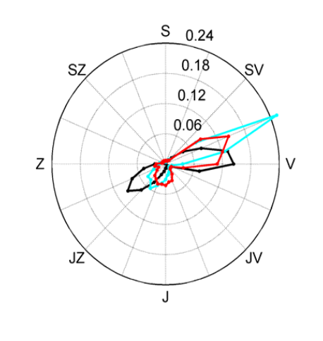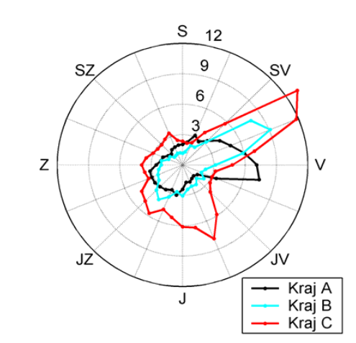
Slika 1; Rože vetra (levo, v m/s) ter relativna pogostost smeri vetra (desno) za kraje na Primorskem . To je generalna slika za veter tudi na Kraškem robu. Lahko pride tudi do odstopanja. V primeru Črnotič roža vetra velja saj burja piha v smeri kamnolom Črnotiče - Osapska dolina to je Sever-severovzhodnik. Piha pa tudi Maestral to je v nasprotni smeri iz Osapske doline proti Kamnolomu Črnotiče.

2. Poročilo o vplivih na okolje in dodatek za presojo sprejemljivosti vplivov na varovana območja ne obravnavata ustrezno vseh potencialnih vplivov posega na varovana območja in vrste. Manjkata mnenje Zavoda za gozdove Slovenije in mnenje o varovanem območju reke Rižane.
Mnenje Zavoda za gozdove Slovenije je ključno za razumevanje potencialnih vplivov projekta na gozdne ekosisteme in biotsko raznovrstnost. Mnenje o varovanem območju reke Rižane je pomembno, ker je reka Rižana pomemben vir pitne vode in življenjski prostor za številne rastlinske in živalske vrste.
Odsotnost teh mnenj vzbuja dvome o celovitosti presoje vplivov na okolje. Za razumevanje vseh potencialnih vplivov projekta na varovana območja in vrste je nujno pridobiti mnenje Zavoda za gozdove Slovenije in mnenje o varovanem območju reke Rižane. Le tako bo mogoče zagotoviti, da se bo projekt izvajal trajnostno in z minimalno škodo za okolje.
Ko gre za okoljevarstveno dovoljenje v predpisih nikjer ni določeno, da je pogoj za izdajo okoljevarstvenega dovoljenja v gozdnem prostoru soglasje Zavoda za gozdove Slovenije, vendar za izdajo dovoljenja še ne pomeni, da je mogoče samo na njegovi podlagi posegati v gozd ali gozdni prostor brez soglasja Zavoda za gozdove Slovenije.
Na GIS Pregledovalniku – MO Koper lahko ugotovimo, da je kamnolom obkrožen z območjem gozdnih zemljišč skladno z njihovo prednostno funkcijo območja varovanih gozdov.
Uredba o vodovarstvenem območju za vodno telo vodonosnikov Rižane, Ur. L. št. 49/2008 z dne 22.5.2008 4. odstavek 7.člena je območje kamnoloma označeno z oznako »pip« skladno z 8. členom se izda vodno soglasje na vodovarstvenem območju, če je zagotovljen priključek objekta na javno kanalizacijo.

3. Ali ima MO Koper ustrezno »rudarsko geološko študijo«, da z za gotovostjo podajajo soglasja za nadaljevanje izkoriščanja mineralnih surovin na območju MO Koper. MO Koper se opira na »Poročilo ocene stanja in vrednotenje nahajališč tehničnega kamna na območju občin Komen, Sežana, Divača, Hrpelje – Kozina, Koper, Izola in Piran" (v nadaljevanju Ocena stanja) izdelal je Geološki zavod Slovenije leta 2011 in predstavlja dragocene informacije o kamnolomih v Mestni občini Koper.
Na 133 strani avtor g. Martin Toman, univ.dipl.inž.geol. poudari, da izdelana strokovna dokumentacija lahko služi tudi kot osnova za dolgoročnejše uskladitve prostorskih sestavin planskih aktov občine, s potrebami pridobivanja tehničnega kamna. Ob tem pa ne izključuje obveznosti iz Zakona o rudarstvu. Ob primerjavi z zahtevami rudarsko-geološke študije, kot jih določa drugi odstavek 11. člena Zakona o rudarstvu, razkriva določene pomanjkljivosti.
Morda za leto 2011 je lahko veljala omenjena trditev, zakon o rudarstvu je bil revidiran in spremenjen v letu 2017. Zakon zelo precizno določa, da samoupravne lokalne skupnosti morajo za svoja območja izdelati rudarsko-geološke študije in na njihovi podlagi, skladno z Državno rudarsko strategijo, v svojih razvojnih dokumentih načrtovati potrebe in način oskrbe z mineralnimi surovinami in jih vključevati v prostorske akte, namenjene rudarstvu. Vlada RS je jasno na začetku napisala naslednjo misel:
»Osnovni cilj državne rudarske strategije je:
gospodarjenje, ki omogoča zagotavljanje mineralnih surovin ter ohranjanje dostopnosti naravnih virov sedanji in prihodnji generaciji po načelih trajnostnega razvoja«.
Rudarsko geološko študijo Mestna občina Koper jo nima. Vprašanje sledi, ali lahko Ocena stanja nadomesti geološko rudarsko študijo za načrtovanje kamnolomov v občini in ali bo izdaja okoljevarstvenega soglasja skladna z Zakonom o urejanju prostora in z Zakonom o rudarstvu!

Ugotovljene pomanjkljivosti Ocene stanja kot nadomestilo za rudarsko geološko študijo:
- Pomanjkanje celovitega pregleda geoloških in drugih raziskav
Poročilo sicer podaja geološki kontekst za posamezna območja kamnolomov, vendar nima celovitega pregleda vseh geoloških in drugih relevantnih raziskav o mineralnih surovinah na celotnem območju občine. Zakon o rudarstvu zahteva oceno kakovosti in količine teh virov, kar v tem poročilu ni jasno razvidno.
- Omejena ocena vplivov rudarske dejavnosti
Čeprav se ocena stanja dotika vplivov kamnolomske dejavnosti na okolje, se ne poglablja v podrobnosti, ki jih zahteva Zakon o rudarstvu. Ocena vplivov na vode, tla, zrak, rastlinstvo in živalstvo je videti omejena. Poleg tega ocena vpliva na kulturno dediščino in druge prostorske vrednote ni prisotna. To je razumljivo, saj snovalci »Analize stanja« niso pritegnili širši krog strokovnjakov.
- Pomanjkanje predlogov ukrepov
Ocena stanja nima konkretnih predlogov za preprečevanje ali blažitev negativnih vplivov rudarjenja ter za sanacijo degradiranih območij. Zakon o rudarstvu izrecno zahteva takšna priporočila za zagotovitev trajnostnega gospodarjenja z viri in varstva okolja.
- Metodologija in strokovne podlage
Poročilo omenja geološke raziskave in petrografske analize, vendar ne opredeljuje jasno uporabljenih metodologij ali upoštevanih strokovnih standardov.
Zakon o rudarstvu zahteva, da se študija izvede v skladu z uveljavljenimi smernicami in standardi, kar v poročilu o oceni stanja ni jasno razvidno in tako ne izpolnjuje zahteve iz rudarskega zakona.
- Skladnost z državno rudarsko strategijo:
Osnutek OVS za izkoriščanje tehničnega kamna na območju Kamnoloma Črni Kal - Črnotiče 2 se zdi v veliki meri skladna z Rudarsko strategijo, vendar obstajajo nekatera področja, kjer bi bila koristna dodatna pojasnila ali uskladitev.
Skladnost z Rudarsko strategijo:
- Trajnostna in učinkovita raba virov: Osnutek OVS poudarja pomen varstva okolja in vključuje številne pogoje, povezane s kakovostjo zraka, varstvom tal in voda ter ohranjanjem biotske raznovrstnosti. To je v skladu s poudarkom strategije na trajnostnem upravljanju z viri. Osnutek OVS spodbuja tudi uporabo odpadnega materiala na kraju samem za sanacijo, kar zmanjšuje potrebo po zunanjih virih.
- Zmanjševanje negativnih vplivov na okolje: Osnutek OVS določa različne blažilne ukrepe za zmanjšanje vpliva kamnoloma na okolje. Ti vključujejo nadzor prahu, blažitev hrupa in ukrepe za zaščito voda, kar odraža poudarek strategije na varstvu okolja.
V zaključku te točke lahko izpostavimo, da samo poročilo ocene stanja ne more nadomestiti rudarsko-geološke študije, ki jo zahteva Zakon o rudarstvu.

4. V zvezi z vplivi na zdravje ljudi je v poročilu o vplivih na okolje navedeno, da se pričakujejo neznatni vplivi zaradi emisij prahu v zraku, hrupa in vibracij. Vendar pa poročilo ne vsebuje podrobne analize teh vplivov na zdravje ljudi.
Poleg tega poročilo ne vsebuje ocene tveganja za zdravje ljudi zaradi morebitnih nesreč, kot so razlitje goriva ali olja, razsutje razstreliva ali nekontrolirana eksplozija razstreliva.
Ministrstvo za okolje, podnebje in energijo je v obrazložitvi okoljevarstvenega soglasja navedlo, da je nameravani poseg sprejemljiv z vidika varstva zdravja ljudi. Vendar pa ministrstvo ni podalo obrazložitve te ugotovitve. Tu ni jasno razvidno ali gre za delavce na delovišču ali za prebivalke in prebivalce v okoliških krajih. V zvezi z navedenim trdimo, da bi se pristojno ministrstvo moralo opredeliti do vseh prebivalcev v vplivnem območju obratovanja vseh naprav. V tem kontekstu je razvidno, da ni določenega vplivnega območja. Kar pomeni, da se tega ne da preveriti.

5. Snovalci »Poročilo o vplivih na okolje« niso izvedli podrobne analize potencialnih vplivov posega na evidentirano enoto kulturne dediščine Podpeč pri Črnem Kalu - Kulturna krajina Kraški rob. Prav tako ni bila izvedena analiza vplivov na zagotavljanje trajnostnega razvoja dejavnosti v prostoru z ostalimi načrtovanimi aktivnostmi, kot je Krajinski park Kraški rob v ustanavljanju ( v OPN MO Koper v sprejemanju je govor o Krajinskem parku Kraški rob).
V poročilu o vplivih na okolje je sicer navedeno, da se nameravani poseg nahaja na območju evidentirane enote kulturne dediščine Podpeč pri Črnem Kalu - Kulturna krajina Kraški rob, vendar pa ni bila izvedena podrobnejša analiza potencialnih vplivov posega na to enoto.
V poročilu o vplivih na okolje je prav tako navedeno, da se območje posega nahaja znotraj predlaganega krajinskega parka Kraški rob, vendar pa ni bila izvedena analiza vplivov na zagotavljanje trajnostnega razvoja dejavnosti v prostoru z ostalimi načrtovanimi aktivnostmi, kot je krajinski park Kraški rob v ustanavljanju.

6. Poročilo o vplivih na okolje pomanjkljivo obravnava vplive kamnoloma na kmetijska in gozdna zemljišča. Čeprav poročilo trdi, da v bližini ni kmetijskih zemljišč, GIS pregledovalnik MO Koper kaže drugače. Na JZ delu kamnoloma, v neposredni bližini, se nahaja 41 kmetijskih parcel, vključno s parcelo KO Socerb 3094/1. Poleg tega so kmetijska zemljišča prisotna tudi pod regionalno cesto 628, od parcele KO Črnotiče 212/2 do vasi Črnotiče.
Poročilo gozd obravnava le posredno, v poglavju o ekosistemih. Vendar pa je območje okrog kamnoloma v veliki meri poraslo z gozdom, kar pomeni, da bi moral biti vpliv kamnoloma na gozd podrobneje analiziran. Na vzhodni, severni in zahodni strani kamnoloma se nahajajo številne gozdne parcele, ki so v skladu z namensko rabo prostora opredeljene kot območja lesno proizvodnih in varovalnih gozdov.
V poročilu manjka tudi ocena vpliva prahu na zdravje ljudi, živali in rastline, zlasti na dihala in kožo. Prav tako ni ustrezno obravnavana izguba in razdrobljenost habitatov, ki jih lahko povzroči kamnolom.
Za zagotovitev celovite presoje vplivov na okolje je potrebno dopolniti poročilo z naslednjimi informacijami:
- Podrobna analiza vpliva kamnoloma na kmetijska zemljišča, vključno z oceno vpliva prahu na rastline in živali.
- Podrobna analiza vpliva kamnoloma na gozdne ekosisteme, vključno z oceno izgube in razdrobljenosti habitatov ter predlogom ukrepov za blaženje negativnih vplivov.
- Ocena vpliva prahu na zdravje ljudi, živali in rastline.
- Predlog ukrepov za zmanjšanje negativnih vplivov kamnoloma na krajino, vključno z ukrepi za ohranitev biotske raznovrstnosti.

7. Poročilo o vplivih na okolje ne vsebuje podrobne analize flore in favne na območju kamnoloma in v njegovi okolici. Prav tako ni ocene potencialnih vplivov kamnoloma na posamezne vrste. To je ključnega pomena za razumevanje vpliva kamnoloma na biotsko raznovrstnost in za sprejetje ustreznih ukrepov za njeno zaščito.
Pri obravnavi te točke dodajmo, da se presoja sprejemljivosti na varovana območja v okviru celovite presoje vplivov na okolje ne sme izvesti zgolj pavšalno, temveč v skladu s predpisi, ki urejajo ohranjanje narave in varstvo okolja (ZUreP-3, 19. člen), kar v konkretnem primeru pomeni natančno presojo vplivov na "območju Natura 2000 Kras" in "vodovarstveno območje reke Rižane". Poudariti je treba, da bi morala presoja vplivov na ta varovana območja biti izvedena v skladu z vsemi relevantnimi predpisi, ki urejajo varstvo okolja in ohranjanje narave, vključno z "Direktivo o habitatih (92/43/EGS)", "Direktivo o pticah (2009/147/ES)" in "Uredbo o vodovarstvenem območju za vodno telo vodonosnikov Rižane"], da se zagotovi celovita in strokovno utemeljena ocena potencialnih vplivov posega.
Ministrstvo za okolje, podnebje in energijo trdi, da območje ne predstavlja pomembnejšega življenjskega prostora za rastline in živali, ker gre za območje aktivnega izkopavanja in pridobivanja mineralne surovine. Vendar pa se v širši okolici kamnoloma pojavljajo zavarovane rastlinske in živalske vrste.
Zato je nujno, da se v poročilu o vplivih na okolje izvede podrobna analiza flore in favne na območju kamnoloma in v njegovi okolici ter ocena potencialnih vplivov kamnoloma na posamezne vrste. Le tako bo mogoče zagotoviti, da se bo projekt izvajal trajnostno in z minimalno škodo za biotsko raznovrstnost.
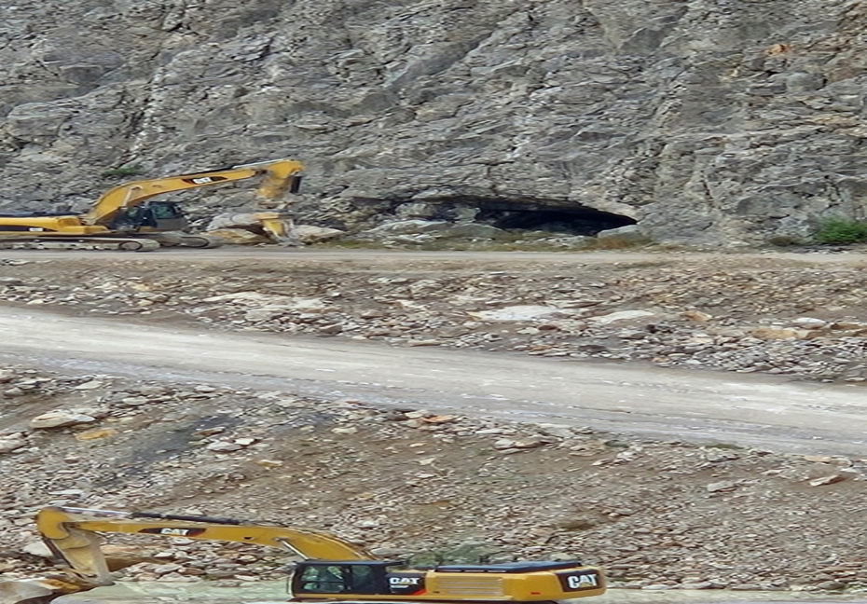
Slika 8; kraška jama na poz. 45,566572, 13,87777, ni bila del presoje v PVO.

8. Sanacija kamnoloma je opisana v rudarskem projektu in poročilu o vplivih na okolje. Sanacija se bo izvajala sprotno in fazno, glede na potek odkopavanja apnenca.
Predvidena je tehnična in biološka sanacija. Tehnična sanacija zajema oblikovanje pridobivalnega prostora, da se doseže stabilnost in varnost pred delovanjem površinskih in talnih voda, da so doseženi pogoji za biološko sanacijo. Biološka sanacija zajema postopke rekultivacije in renaturacije. Rekultivacija zajema vračanje in razgrinjanje jalovine, odkrivke in humusa, da se omogoči renaturacijo. Renaturacija se izvede z zatravitvijo in sajenjem avtohtonega drevja in grmovnic za vzpostavitev nadomestnega ekosistema, ki mora biti skladen z dokumenti urejanja prostora.
- V rudarskem projektu in poročilu o vplivih na okolje ni ustrezno opredeljena časovno sanacija kamnoloma.
- Ni jasno, kako bo zagotovljena stabilnost in varnost pred delovanjem površinskih in talnih voda po izvedbi sanacije.
- Ni jasno, kako bo izvedena rekultivacija in renaturacija, vključno z izbiro rastlinskih vrst, časovnim okvirom in monitoringom uspešnosti sanacije.
- Ni jasno, kako bo zagotovljena skladnost sanacije z dokumenti urejanja prostora.
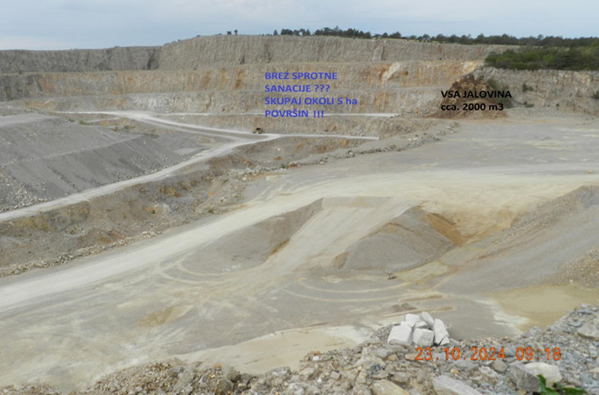
Slika 9; Upravljalec kamnoloma sploh ne poseduje jalovine, niti izkopne zemljine za sprotno in po končani eksploataciji mineralne surovine za končno sanacijo kamnoloma Črni kal – Črnotiče 2.

9. Poročilo o vplivih na okolje in rudarski projekt ne vsebujeta dovolj konkretnih ukrepov za zmanjšanje negativnih vplivov posega na okolje in zdravje ljudi. V nadaljevanju so navedeni nekateri ukrepi, ki jih je mogoče izpostaviti:
- Ukrepi za varstvo zraka:
- Omejitev hitrosti prometa s transportno mehanizacijo na območju kamnoloma na 10 km/h.
- Vlaženje voznih površin med izvajanjem del.
- Mokro čiščenje asfaltirane povezovalne ceste in območja vključevanja na regionalno cesto.
- Čiščenje koles in podvozij vozil pred vstopom na javno cesto.
- Ukrepi za varstvo tal in voda:
- Opremljanje kamnoloma z absorpcijskimi sredstvi in usposabljanje delavcev za primer ukrepanja ob razlitju goriva, olja ali tekočega razstreliva.
- Popivnanje razlitih olj, goriva ali tekočega razstreliva ter oddaja uporabljenega absorpcijskega sredstva pooblaščenemu zbiralcu/predelovalcu kot nevaren odpadek.
- Odstranitev onesnažene zemljine in kamenja ter oddaja pooblaščenemu zbiralcu/predelovalcu kot nevaren odpadek.
- Prepoved skladiščenja goriva na lokaciji.

- Ukrepi za varstvo kulturne dediščine in krajine:
- Izvedba dodatnih zmanjšanj naklonov opuščenih brežin, povečanje hrapavosti površin, ustvarjanje manjših usekov, zaobljene robove, oblikovanje različne nasipne stožce in podobno.
- Zatravljenje z rastno pulpo na delih kamnoloma, kjer zaradi velikih strmin rast grmovne in drevesne vegetacije ter travne ruše ne bo mogoča.
- Izbor drevesne in grmovne vegetacije za rekultivacijo mora biti čim bolj podoben drevesnim vrstam robnega gozda.
- Ukrepi za ohranjanje narave:
- Prijava vsake najdbe mineralov ali fosilov organizaciji, pristojni za ohranjanje narave, ter zaščita najdbe pred uničenjem, poškodbo ali krajo.
- Ograditev območja vhoda v Minirano jamo 4 in jamskih rovov pred sanacijo ter ohranitev nasipa pred jamo med sanacijo.
- Izvzetje območja naravne vrednote Črnotiče nahajališče fosilov (ID 4811) iz območja sanacije ter ohranitev dostopa do naravne vrednote.
- Uporaba lokalno avtohtonih drevesnih in grmovnih vrst za rekultivacijo. Izvajanje morebitnih zasaditev v sklopu sprotne in končne sanacije z lokalnimi travnimi mešanicami, sadikami ali semeni.
Ministrstvo je izdalo okoljevarstveno soglasje kljub temu, da ne izpolnjuje pogoja iz 3 odstavka 100 člena ZVO 2 in sicer:
1. če iz projekta in poročila o vplivih na okolje izhaja, da je poseg v okolje skladen s predpisi, ki urejajo varstvo okolja, ohranjanje narave, upravljanje voda ali varstvo kulturne dediščine, ter
2. če iz projekta in poročila o vplivih na okolje izhaja, da so za obvladovanje pomembnih škodljivih vplivov na okolje predvideni ustrezni ukrepi za njihovo preprečevanje, odpravo, zmanjševanje ali izravnavo.
10. Glede na določila Aarhuške konvencije obstaja utemeljen razlog za domnevo o kršitvi. Konvencija v 3. členu poudarja pravico javnosti do dostopa do okoljskih informacij, 6. člen pa zagotavlja udeležbo javnosti pri odločanju o okoljskih zadevah.
V tem primeru se zdi, da sta bili ti dve določili kršeni na dva načina:
- Nedostopnost dokumentov: Kljub zahtevi javnosti nekateri dokumenti, ki so ključni za razumevanje projekta širitve kamnoloma, niso bili dostopni. To onemogoča javnosti, da bi se smiselno vključila v postopek odločanja in podala utemeljene pripombe v času objave za javnost. Čas, ki je potreben za pridobiti informacijo javnega značaja zavleče skoraj do enega meseca.
- Pomanjkanje ustrezne seznanitve: Čeprav je bila izvedena javna razgrnitev osnutka okoljevarstvenega soglasja, se zdi, da javnost ni bila ustrezno seznanjena z dejstvi o povečanju kapacitete kamnoloma. Organizacija delavnice ali druge oblike javne predstavitve bi omogočila boljšo informiranost in razpravo o projektu.
Pomembno je poudariti, da Aarhuška konvencija ne zahteva le formalne razgrnitve dokumentov, ampak tudi aktivno vključevanje javnosti in zagotavljanje dostopa do vseh relevantnih informacij. V tem primeru se zdi, da je pristop organov oblasti bolj pasiven, kar omejuje možnost javnosti za učinkovito sodelovanje v postopku.
Glede na navedeno bi bilo smiselno, da se v nadaljnjem postopku zagotovi:
- Dostopnost vseh relevantnih dokumentov: Vsi dokumenti, ki so pomembni za razumevanje projekta širitve kamnoloma, morajo biti javno dostopni na portalu.
- Organizacija delavnice ali javne predstavitve: Organizirati bi bilo treba delavnico ali javno predstavitev, na kateri bi se javnost lahko seznanila z dejstvi o projektu in podala svoja mnenja ter pomisleke.
- Upoštevanje mnenj javnosti: Organi oblasti morajo pri odločanju o širitvi kamnoloma upoštevati mnenja in pomisleke javnosti.
S tem bi se zagotovilo spoštovanje Aarhuške konvencije in omogočilo bolj transparenten in vključujoč postopek odločanja o širitvi kamnoloma Črnotiče.

11. Območja za pridobivanje rudnin - mineralnih agregatov so prednostno namenjena pridobivanju mineralnih agregatov. V planu so upoštevane obstoječe in planirane površine ter površine za spremljajoče objekte oz. ureditve. V območja pridobivanja rudnin niso vključena raziskovalna območja. Možne dopolnilne dejavnosti se vežejo predvsem na predelavo surovine (asfaltna baza, separacija drobljenje kamna, separiranje, prefabrikati). Vse zatečene druge dejavnosti naprave oz. objekti v vplivnem območju eksplatacije kot so strelišče tudi za dolgocevna orožja, skladišče rabljenih pnevmatik in betonarna je potrebno preseliti. Po zaključeni eksploataciji se območja obvezno sanirajo za rabo, ki je določena v načrtu sanacije. Območja za pridobivanje mineralnih surovin so določena v tekstualnem delu plana v poglavju 4.1.4 ter v kartografskem delu in kartografski dokumentaciji. (Spremembe in dopolnitve prostorskih sestavin dolgoročnega in srednjeročnega plana Mestne občine Koper, Uradne objave, št. 33/01, točka 4.3.3.6). Glej spodaj Slika 2
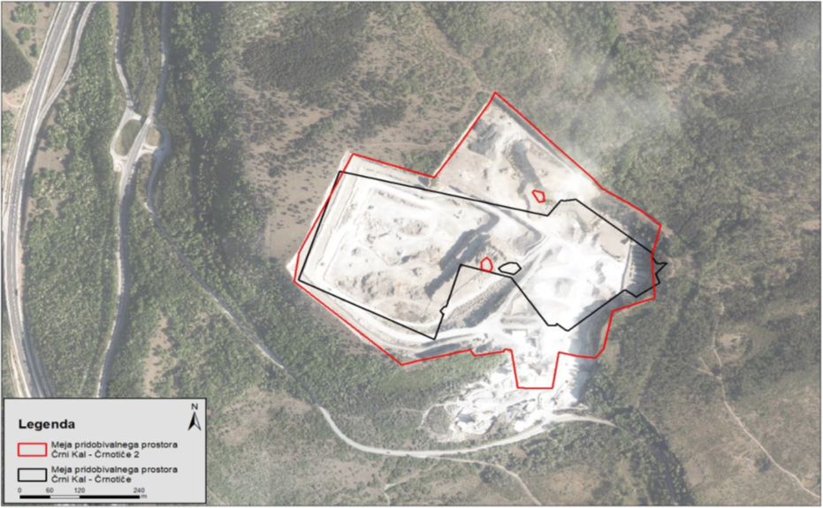
Tožeča stranka smo dne 13.10.2024 od 9:00 ure do 10:30 ure fotografirali kamnolom Črnotiče. Fotografsko dokumentiranje kamnoloma je bilo izvedeno z namenom prikaza dejanskih dimenzij območja izkoriščanja in vizualizacije obsega posega v prostor.
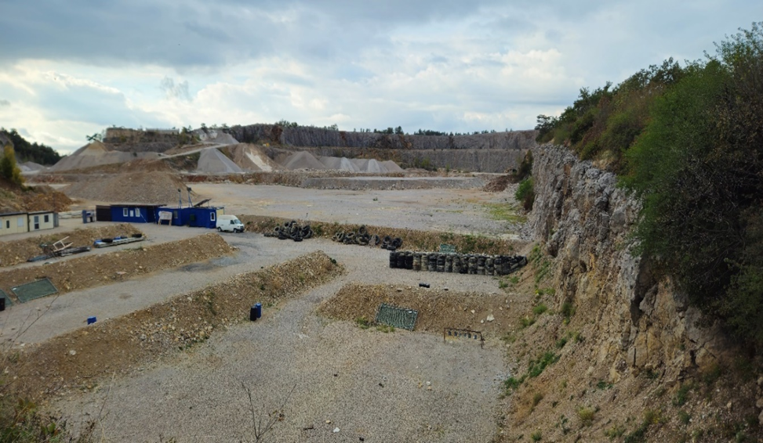

Slika 3; Aktivno strelišče na območju rudarskega in izkoriščevalnega prostora kamnoloma Črnotiče 2
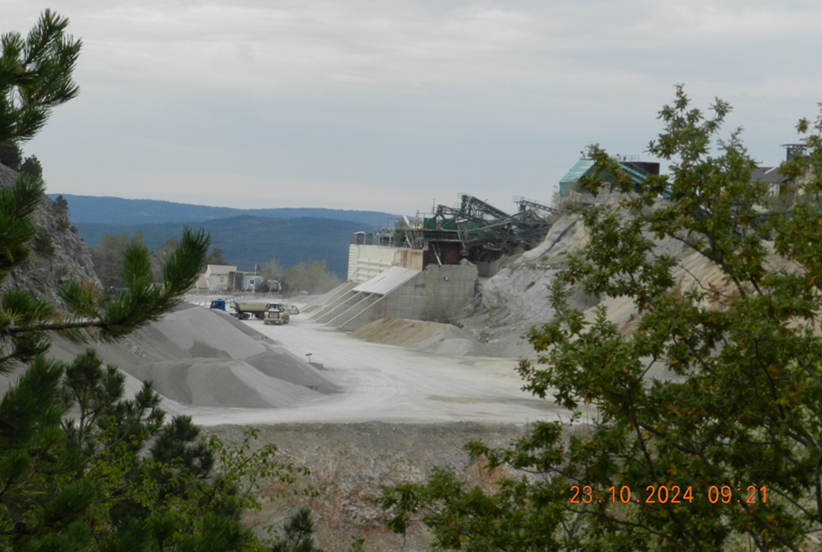

Slika 4; premična – mobilna betonarna, ki ima vse elemente nepremične naprave a brez ustreznih dovoljenj.

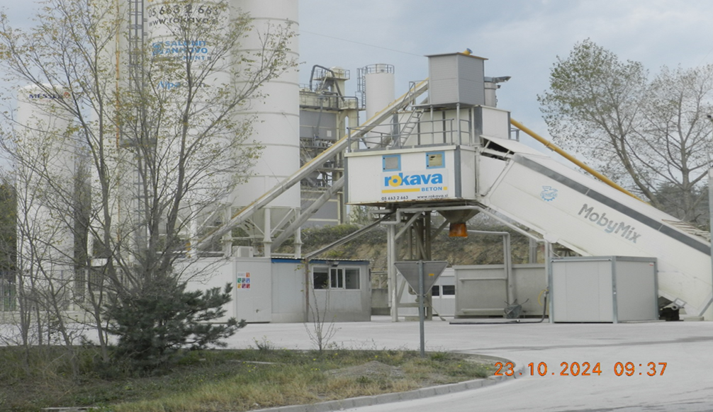
Slika 5; V PVO, ni navedene naprave aktivne asfaltne baze AB, ki je stacionirana nasproti separacije in betonarne na robu rudarskega prostora kamnoloma Črni Kal - Črnotiče 2.

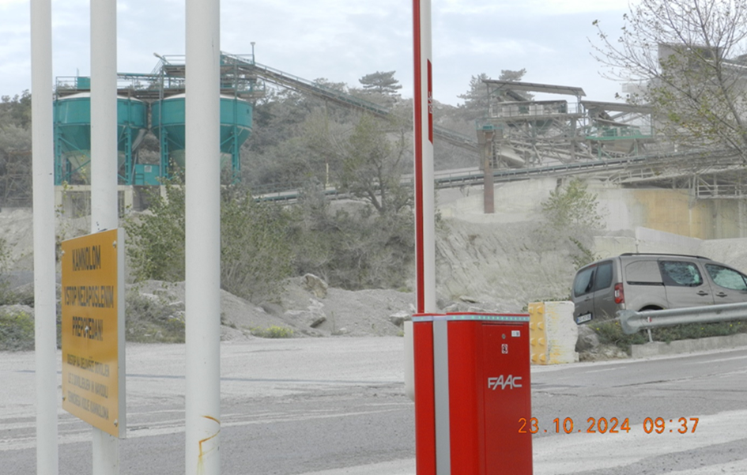
Slika 6; Separacija; v PVO za območje kamnoloma Črnotiče 2, niso upoštevani kumulativni vplivi obstoječih naprav na isti lokaciji ob separaciji kot sta soodvisna asfaltna baze AB in betonarna.
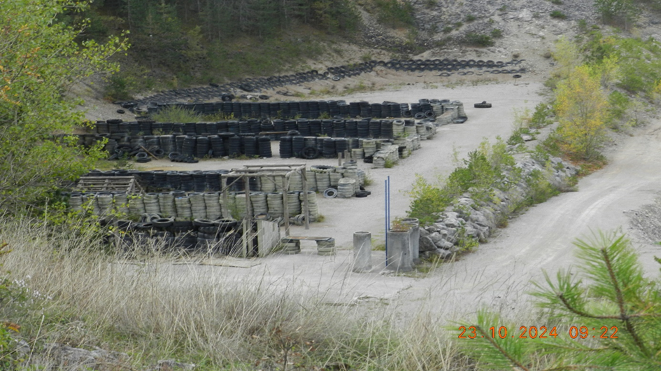
Slika 7; V izdelanem PVO ni navedeno, da na rudniškem in hkrati na izkoriščevalnem prostoru kamnoloma Črni Kal - Črnotiče 2, obstaja skladišče izrabljenih gum brez ustreznih dovoljenj, ki zaradi kraškega gozda in hkrati neočiščenega grmovja in iglastega gozdu ogroža požarno varnost.

12. Izpostavljamo, da je pravilno poimenovanje krajevnih imen ključnega pomena za natančno in jasno komunikacijo, še posebej v uradnih dokumentih. V zvezi s tem ugotavljamo, da se poimenovanje "kamnolom Črni Kal - Črnotiče" ne ujema z lokalno uporabo in zgodovinskim poimenovanjem.
Lokalna in zgodovinska perspektiva:
Domačini kamnolom poznajo predvsem pod imenom "kamnolom Črnotiče" ali prej kot "kamnolom Gradis – Črnotiče". Poimenovanje "kamnolom Črni Kal - Črnotiče" je umetno ustvarjeno in ne odraža krajevne realnosti.
Težave z nenatančnim poimenovanjem:
Poimenovanje "kamnolom Črni Kal - Črnotiče" je nenatančno, saj združuje dve ločeni krajevni imeni. Črni Kal je naselje, medtem ko se kamnolom nahaja v bližini vasi Črnotiče. Natančnejša poimenovanja bi bila: "kamnolom Črnotiče" ali "kamnolom pri Črnotičah (blizu Črnega Kala)".
Pomen pravilnega poimenovanja:
Jasna komunikacija: Natančno poimenovanje preprečuje nesporazume in zagotavlja jasno komunikacijo med vsemi vpletenimi stranmi.
Spoštovanje lokalne identitete: Uporaba pravilnih krajevnih imen odraža spoštovanje do lokalne skupnosti in njene kulturne dediščine.
Pravna jasnost: V uradnih dokumentih je natančno poimenovanje ključno za pravno jasnost in preprečevanje morebitnih sporov.
Toponomastika: Za natančnejše razumevanje pomena pravilnega poimenovanja krajev, naj omenimo da je znanost, ki se ukvarja s preučevanjem krajevnih imen imenuje toponomastika. Toponomastika je veja onomastike, znanosti o lastnih imenih. Ukvarja se z etimologijo (izvorom) in zgodovinskim razvojem krajevnih imen.

13. Poročilo o vplivih na okolje ne omenja transportnih poti kot kritične za okolico posebno v gosto naseljenem kraju. Prepovedana vožnja po cesti tovornim vozilom skupne mase nad 7,5 t z dopolnilno tablo dovoljeno za lokalni promet Prometni znak za prepoved vožnje tovornim vozilom nad skupno maso 7,5 t na regionalni cesti 208 Črni Kal - Dekani dopolnjen z dopolnilno tablo, ki določa vrsto ciljnega prometa, za katerega izrecna odredba ne velja. Znak je postavljen v kraju Črni Kal zaselek Katinara.
V primeru vožnje tovornjakov med kamnolomom Črnotiče in betonarno Dekani 3c je ključno vprašanje, ali se ta promet lahko opredeli kot lokalni promet v smislu 47. člena ZCes-2 in sodbe Vrhovnega sodišča RS IV Ips 20/2012. Vrhovno sodišče je ob izreku sodbe jasno kako se lahko implementira v drugih primerih.

Čeprav nosilec posega (Alpacem Kamnolomi) trdi, da njihov promet spada pod izjemo za lokalni promet, pritožbe prebivalcev kažejo na morebitno zlorabo te izjeme. Vrhovno sodišče v sodbi poudarja, da je treba vsako morebitno zlorabo presojati posebej.
Glede na Google zemljevid je pot po avtocesti krajša in hitrejša od poti po regionalni cesti. To dejstvo kaže na to, da bi lahko šlo za zlorabo izjeme za lokalni promet, saj imajo tovornjaki na voljo drugo možnost, da se izognejo vožnji po regionalni cesti s prepovedanim prometom.
Vrhovno sodišče v sodbi poudarja, da mora voznik cesto s prepovedanim prometom za tovorna vozila zapustiti takoj, ko ima to možnost. V tem primeru bi to pomenilo, da bi morali tovornjaki po prihodu na križišče z regionalno cesto R 409 iz regionalne ceste R 623 nadaljevati pot po avtocesti in ne po regionalni cesti.
Pri pregledu Google zemljevida se ugotovi, da je vožnja po avtocesti od kamnoloma in nato od križišča z regionalno cesto R 623 krajša do namembnega kraja Dekani 3c. Pot je dolga 12,6 km, potrebni čas vožnje je 10 minut.
Vožnja od kamnoloma po regionalni cesti najprej po R409 nato po R208 in v kraju Rižana do Dekanov nazaj na cesto R409. Dolžina poti po regionalni cesti je na mapi sicer označena z 14,5 km ampak predvideva obračanje na Bivju na krožnem otoku in nazaj do Betonarne. Na regionalni cesti so omogočili zavijanje s strani Rižane in tako je pot krajša za 800 m. torej skupna dolžina je 13,7 km potreben čas 15 minut
Označena pot Avtocesta Kozina - Srnin
https://maps.app.goo.gl/pX4cPJSzs5vf4SfQ9
Pot je dolga 12,6 km, potrebni čas vožnje 10 minut
Po regionalni cesti R409, R208 in nato na R409
https://maps.app.goo.gl/AhE1bu1EpE6giiQQ6
Pot je dolga 14,5 km potreben čas vožnje 16 minut po googlu zemljevidu Dejansko je 13, 7 km in potreben čas 15 minut.
Seveda, zapore tovornega prometa na regionalnih cestah, ki potekajo vzporedno z avtocestami, imajo več ekoloških prednosti:
- Zmanjšanje izpustov: Tovornjaki, ki vozijo po regionalnih cestah, običajno povzročajo več izpustov kot tisti, ki vozijo po avtocestah. To je zato, ker regionalne ceste vključujejo povezane izpuste. Z usmerjanjem tovornega prometa na avtoceste se ti negativni vplivi zmanjšujejo.
- Zmanjšanje hrupa: Tovornjaki povzročajo veliko hrupa, ki lahko negativno vpliva na zdravje ljudi, živali in celotno okolje. Z zmanjšanjem števila tovornjakov na regionalnih cestah se zmanjšuje tudi raven hrupa v teh območjih.
- Zaščita narave: Regionalne ceste pogosto prečkajo območja z večjo naravno vrednostjo, kot so gozdovi, parki in druga občutljiva območja. Z zmanjšanjem tovornega prometa na teh cestah se zmanjšujejo negativni vplivi na ta območja, kot so onesnaževanje zraka in tal, hrup ter motenje živali.
- Povečanje varnosti: Tovornjaki predstavljajo večjo nevarnost za druge udeležence v prometu na regionalnih cestah, ki so običajno ožje in bolj prometne. Z usmerjanjem tovornega prometa na avtoceste se povečuje varnost za vse udeležence v prometu.
- Izboljšanje pretočnosti: Tovornjaki lahko upočasnijo promet na regionalnih cestah, kar povzroča zastoje in zamude. Z zmanjšanjem števila tovornjakov na teh cestah se izboljšuje pretočnost prometa za osebna vozila in druge udeležence.

Poleg teh ekoloških prednosti, ima preusmeritev tovornega prometa na avtoceste tudi gospodarske in socialne prednosti. Na primer, podjetja lahko hitreje in učinkoviteje dostavijo blago, kar zmanjšuje stroške prevoza. Prav tako se lahko izboljša kakovost življenja ljudi, ki živijo ob regionalnih cestah, saj se zmanjšujejo negativni vplivi prometa na njihovo zdravje in okolje.
.
EU spodbuja uporabo avtocest za težka tovorna vozila z namenom:
Zmanjšanja obremenitve lokalnih cest (manj hrupa, onesnaževanja in poškodb infrastrukture).
Izboljšanja varnosti (avtoceste so bolj primerne za promet tovornjakov).

Vendar EU ne prepoveduje neposredno vožnje tovornjakov na regionalnih cestah– to prepovedujejo posamezne države članice s prometnimi znaki ali zakoni. Na primer:
Direktiva 2008/96/EC o varnosti cestne infrastrukture zahteva, da države analizirajo tveganja in omejujejo promet na nevarnih cestah.

14. Zaradi nejasnosti, koliko je bilo materiala pridobljeno po letih navajamo konkretne številke po letih:
- 2016 z odločbo Ministrstva za infrastrukturo po uradni dolžnosti določilo plačilo rudarske koncesnine v letu 2015 za pridobljeno mineralno surovino 209.150 m³ tehničnega kamna;
- 2017 z odločbo Ministrstva za infrastrukturo po uradni dolžnosti določilo plačilo rudarske koncesnine v letu 2016 za pridobljeno mineralno surovino 163.047 m³ tehničnega kamna;
- 2018 z odločbo Ministrstva za infrastrukturo po uradni dolžnosti določilo plačilo rudarske koncesnine v letu 2017 za pridobljeno mineralno surovino 122.775 m³ tehničnega kamna;
- 2019 z odločbo Ministrstva za infrastrukturo po uradni dolžnosti določilo plačilo rudarske koncesnine v letu 2018 za pridobljeno mineralno surovino 180.696 m³ tehničnega kamna;
- 2020 z odločbo Ministrstva za infrastrukturo po uradni dolžnosti določilo plačilo rudarske koncesnine v letu 2019 za pridobljeno mineralno surovino 186.336 m³ tehničnega kamna;
- 2021 z odločbo Ministrstva za infrastrukturo po uradni dolžnosti določilo plačilo rudarske koncesnine v letu 2020 za pridobljeno mineralno surovino 166.241 m³ tehničnega kamna;
- 2022 z odločbo Ministrstva za infrastrukturo po uradni dolžnosti določilo plačilo rudarske koncesnine v letu 2021 za pridobljeno mineralno surovino 297.361 m³ tehničnega kamna;
- 2023 z odločbo Ministrstva za infrastrukturo po uradni dolžnosti določilo plačilo rudarske koncesnine v letu 2022 za pridobljeno mineralno surovino 287.074 m³ tehničnega kamna;

Za leto 2023 in leto 2024 pa ne razpolagamo s podatki. Za obdobje 2015 do leta 2022 znaša povprečno letno izkoriščanje 202.585 m³ tehničnega kamna. Po podatkih iz »Ocene stanja in vrednotenje nahajališč tehničnega kamna na območju občin Koper, izdelal GeoZS -2010-4161-JŽ je razvidno, da je bilo do leta 2010 izkoriščeno cca 6 milijonov m³ tehničnega kamna. Po ocenah naj bi bilo zaloge še za 4 milijone m³ v letu 2010.
Pripominjamo, da je od leta 2011 do 2024 izkoriščenih dodatno 2.500.000 m³ tehničnega kamna. Iz tedanje študije ostane na razpolago samo še 1.500.000 m³ .

Zaradi navedenih pomanjkljivosti in neskladij je upravičeno zahtevati, da se izpodbijana odločba o izdaji OVS razveljavi in se postopek izdaje soglasja ponovi ob upoštevanju vseh relevantnih okolijskih in naravovarstvenih vidikov, ki smo jih v pripombah dorekli in argumentirali.
Dokazni predlogi:
- Okoljevarstveno soglasje št. 35428-10/2023-2570-65 z dne 4.03.2025
- Zakonski in podzakonski predpisi ter prostorski akti
- Druge listine, ki jih je predložilo Združenje ROVO tekom postopka

V Straži, dne 2.04.2025
Tožeča stranka, Združenje ROVO;
Predsednik, Zlatko Resman

Priloženo, dokazna dokumentacija:
- Okoljevarstveno soglasje št. 35428-10/2023-2570-65 z dne 4.03.2025
- Prašenje iz kamnolomov e-pošta
- Zahteve javnosti
- Zapisnik sestanka predstavnikov vasi v bližini kamnoloma
- taksa 148,00 evra plačana, potrdilo priloženo

Ur. l. št. 105/06, 107/09 – odl. US, 62/10, 98/11 – odl. US, 109/12, 10/17 – ZPP-E in 49/23 (v nadaljevanju “ZUS-1”).
Odlok o spremembah in dopolnitvah prostorskih sestavin dolgoročnega in srednjeročnega plana MO Koper (Uradne objave 33/01)
Zakon o urejanju prostora (ZUreP-3) Uradni list RS, št. 199/21, 18/23 – ZDU-1O, 78/23 – ZUNPEOVE, 95/23 – ZIUOPZP, 23/24 in 109/24
Sodna praksa – Sodba I U 228/2010 Odločba evidenčna štev. UL0004640 z dne 7.4.2011
GIS pregledovalnik - MO Koper
Naročnik: Republika Slovenija, Ministrstvo za gospodarstva, Direktorat za energijo/ Sektor Rudarstvo, pogodba številka : GeoZS-2010-4161-JŽ, Datum Januar 2011
Zakon o rudarstvu(ZRuD-1), Uradni list RS, št. 14/14 – uradno prečiščeno besedilo, 61/17 – GZ, 54/22 in 78/23 – ZUNPEOVE in 81/24
Državno rudarsko strategijo jo je vlada RS sprejela dne 18.10.2018 štev. 36100-4/2018/4
GIS pregledovalnik - MO Koper
Uradni list RS, št. 44/22, 18/23 – ZDU-1O, 78/23 – ZUNPEOVE in 23/24
GIS pregledovalnik - MO Koper
Številka 0141-97/2006-DE /59 z dne 25.4.2016
Številka 0141-97/2006_DE/65 z dne 04.05.2017
Številka 0141-97/2006_DE/71 z dne 11.12.2018
Številka 0141-97/2006_DE/72 z dne 13.05.2019
Številka 0141-97/2006_DE/77 z dne 12.06.2020
Številka 0141-97/2006_DE/84 z dne 20.05.2021
Številka 0141-97/2006_DE/97 z dne 19.05.2022
Številka 0141-97/2006_DE/104 z dne 23.06.2023
Rudarska knjiga (geo-zs.si)

